К ВОПРОСУ ПОВЫШЕНИЯ ЭКОЛОГИЧЕСКОЙ БЕЗОПАСНОСТИ
ИЗВЕСТКОВОГО ПРОИЗВОДСТВА

О.Н.Москаленко, Я.Ю.Асламова, Е.Е.Головнева
Донецкий национальный технический университет

Основными потребителями извести на металлургических предприятиях являются агломерационные и сталеплавильные цеха. Поэтому зачастую известково-обжиговые отделения входят в состав этих цехов, усугубляя влияние металлургических предприятий на состояние окружающей природной среды.
Наибольшее распространение для производства металлургической извести получили вращающиеся, шахтные печи, печи кипящего слоя, конвейерные машины, печи ПОР, ОПР и другие. Работа обжиговых агрегатов на участках производства извести сопровождается экологическими проблемами, которые связаны с образованием большого количества различных газообразных и твёрдых отходов.
Для очистки газов от пыли известкового производства в основном применяют сухие способы очистки, так как в присутствии влаги известковая пыль слипается. Из применяемых пылеулавливающих аппаратов только электрофильтры обеспечивают очистку газов до санитарных норм.
Проблемой, с точки зрения экологической безопасности, является то, что при производстве извести образуется большое количество отходов – отсевы извести и известняка (0-8 мм), аспирационная известково-известняковая пыль, которые ввиду своих специфических свойств не находят полного применения в различных отраслях народного хозяйства. Выход и свойства этих отходов, в основном, определяются качеством обжигаемого сырья: его прочностью, влажностью, наличием примесей и содержанием полезных компонентов; технологией подготовки сырья, а также видом применяемого топлива и его расходом. Усредненные показатели химического и фракционного состава пыли известково-обжиговых печей приведены в таблице 1 и таблице 2.

Таблица 1 – Химический состав пыли известково-обжиговых печей
Вещество | CaO | MgO | Al₂O₃ | FeO | Fe₂O₃ | C | S | P₂O₅ | MnO
Содержание,% | 36,8 | 2,34 | 4,1 | 2,5 | 4,36 | 48,14 | 1,3 | 0,08 | 0,39

Таблица 2 - Фракционный состав пыли известково-обжиговых печей
Размер фракции, мм | 1 | 1-0,6 | 0,6-0,315 | 0,315-0,16 | 0,16-0,074 | 0,074-0,04 | < 0,04
Содержание,% | 7 | 4,1 | 7,7 | 11,7 | 16,6 | 11.0 | 41,9
Утилизация отходов известково-обжиговых участков затруднена из-за высокого их пыления при сборе, транспортировке, подготовке.
Таким образом, в результате обжига известняков на физически и морально устаревших печных агрегатах, а также из-за отсутствия рациональных мероприятий по подготовке и утилизации образующихся отходов ухудшается состояние окружающей природной среды, возрастают экологические проблемы, связанные с загрязнением земной поверхности и воздушного бассейна. При этом важным направлением повышения экологической безопасности известкового производства является совершенствование технологии подготовки известьсодержащих отходов к утилизации.
Одной из проблем, возникающих при использовании технологии сухой очистки газов от пыли является вторичное пыление при разгрузке пылеуловителей и накопительных бункеров, что приводит к значительным пылевыделениям в окружающую среду и к усложнению технологии утилизации известковой пыли. Определённые трудности связаны и с беспыльной доставкой известьсодержащих отходов к месту использования.
Для решения указанной проблемы предлагается технология подготовки известковых пылей к утилизации, которая базируется на применении специального вибрационного смесителя увлажнителя, устанавливаемого под накопительной ёмкостью. Схема вибрационного смесителя увлажнителя, разработанного на кафедре Руднотермических процессов и малоотходных технологий Донецкого национального технического университета, показана на рисунке 1. В качестве увлажняющего агента используется шламовая вода или вода оборотного цикла водоснабжения.
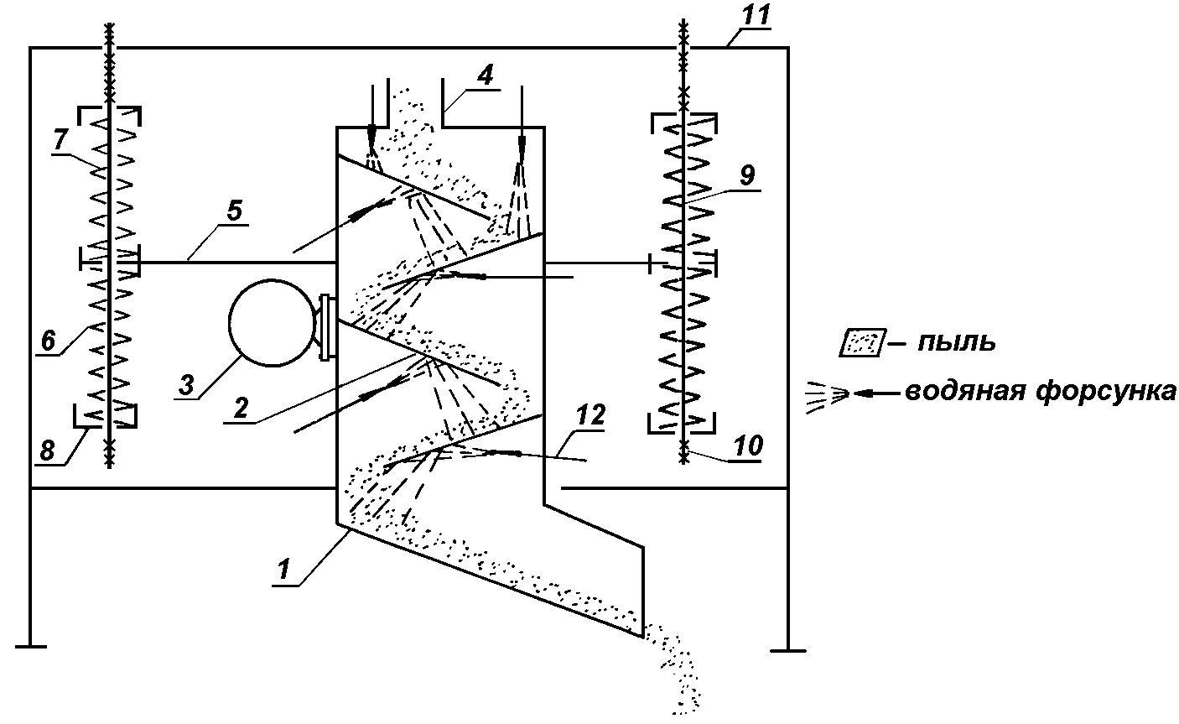
1–корпус; 2-наклонные полки; 3-электромеханический вибратор; 4-приёмный патрубок; 5-балка; 6,7- пружины; 8-стакан; 9-шпилька; 10-гайки; 11- рамка; 12-форсунки.
Рисунок 1 – Схема вибрационного смесителя увлажнителя

Принцип действия агрегата следующий. При включении вибратора 3 корпус 1 вместе с наклонными полками 2 совершает круговые колебательные движения. Вода из форсунок 12 попадает на наклонные полки и образует на верхней полке тонкую плёнку, на которую направляется поток сухой пыли через приёмный патрубок 4.
Благодаря колебаниям корпуса и полок пылинки интенсивно вбиваются в виброкипящий слой влаги, увлажняясь при этом. Пересыпаясь с полки на полку, которые расположены каскадом, сухая пыль, влага, комочки увлажненной пыли равномерно перемешиваются. Увлажняющий агент в смеситель подаётся струйной форсункой 12 в поток известковой пыли. При этом капли обволакиваются пылинками и в виде двухслойных гранул доусредняются в пылевой среде на вибрирующих поверхностях смесителя. Вибрация смеси позволяет ускорить процесс смачивания и завершить его за 2-4 секунды без вторичного пыления.
Достоинством применения предлагаемой технологии подготовки и уборки известьсодержащих отходов является исключение вторичного пыления при разгрузке пылеуолителей и транспортировке.
Использование отходов известково-обжиговых участков металлургических предприятий в других отраслях промышленности затруднена из-за специфических свойств этих отходов. Поэтому основным направлением утилизации таких отходов является их непосредственное использование в металлургическом производстве.
ЗАЯВКА НА ДОКЛАД
на ХХ Всеукраинскую конференцию аспирантов и студентов
«Охорона навколишнього середовища та раціональне використання природних ресурсів»

1. ВУЗ Донецкий национальный технический университет
2. Секция 8.Проблемы экологической безопасности
3. Название доклада К ВОПРОСУ ПОВЫШЕНИЯ ЭКОЛОГИЧЕ-СКОЙ БЕЗОПАСНОСТИ ИЗВЕСТКОВОГО ПРОИЗВОДСТВА
4. Авторы доклада – студенты Москаленко Ольга Николаевна
5. Курс 4, группа ЭКМ-06ф, факультет экологии и химической технологии.
6.Научный руководитель Асламова Яна Юрьевна ассистент, кафедра «Руднотермические процессы и малоотходные технологии»
Головнева Елена Евгеньевна ассистент кафедры «Строительство шахт и подземных сооружений»
7. Адрес для переписки 83700, г.Харцызск, м-н Металлургов, д.21, кв.12.
e-mail yana_ponomaryova@ukr.net
8. Телефон для общения 062-3010824 0509445376
9. Демонстрационный материал прозрачные пленки

К программе конференции

Москаленко Ольга Николаевна
Донецкий национальный технический университет
К ВОПРОСУ ПОВЫШЕНИЯ ЭКОЛОГИЧЕСКОЙ БЕЗОПАСНОСТИ ИЗВЕСТКОВОГО ПРОИЗВОДСТВА
Научный руководитель: ассистент Я.Ю.Асламова
ассистент Е.Е.Головнева

